Matemática 2° medio / Unidad 3 / OA 9 / Actividad 6

En un parque de entretención hay una rueda gigantesca que gira en el sentido de las manillas del reloj. Una góndola con 6 personas pesa 625 kg, incluida la palanca. La fuerza del peso de aproximadamente 6250 N actúa perpendicularmente hacia abajo. En la posición A, toda la fuerza de la góndola actúa sobre el punto P del eje de rotación, ejerciendo presión.
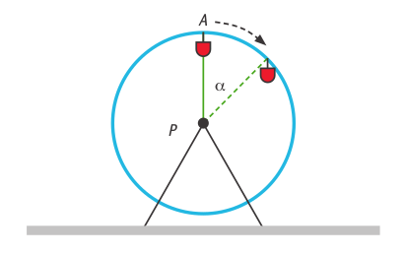

- La góndola gira en un ángulo de α = 30°. Determinan gráficamente el vector de la fuerza que actúa sobre el punto P, mediante la descomposición de vectores.
- Calculan el valor de la fuerza que actúa sobre el punto P, mediante una razón trigonométrica.
- ¿En qué posición la góndola actúa sin fuerza alguna sobre el punto P? Explican la respuesta con una razón trigonométrica.
- ¿En qué posiciones la góndola actúa ejerciendo presión sobre el punto P? Explican la respuesta con una razón trigonométrica.

® Ciencias Naturales OA 10 de 2° medio

MATEMÁTICA | Programa de Estudio | 2° medio

